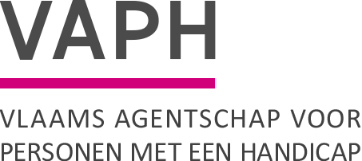  Zenithgebouw  Koning Albert II-laan 37  1030 BRUSSEL  www.vaph.be | INFONOTA
 | Aan: vergunde zorgaanbieders (VZA)
 | 20 oktober 2022
 | Nummer: INF/22/47
Contactpersoon | Helpdesk personeelsregistratie
E-mail | personeelsregistratie@vaph.be
Telefoon | 02 249 33 44
Bijlagen | Geen
Uitnodiging infosessies wijzigingen voorschotcyclus 2023
Vanaf januari 2023 wijzigt de voorschotcyclus voor vergunde zorgaanbieders. Het VAPH organiseert in november twee webinars (online infosessies) waar de aanpassingen zullen worden toegelicht.
Voor wie?
De webinars zijn bedoeld voor directieleden en administratief personeel dat betrokken is bij het voorschottenproces in de webapplicatie Isis.
Wanneer?
Er worden 2 webinars georganiseerd:
- op 24 november om 14.00 uur
- op 28 november om 14.00 uur

Inschrijven?
Inschrijven kan tot 24 uur voor de start van de webinar. Inschrijven is verplicht. Na uw inschrijving ontvangt u een individuele deelnamelink via mail.​​​​​​​
Schrijf u in
Opname infosessie
Neemt u deel aan de webinar? Dan ontvangt u na afloop de opname.Kunt u niet aan de webinar deelnemen en wilt u toch op de hoogte blijven? In het inschrijvingsformulier kunt u aangeven dat u de opname van de webinar wilt ontvangen. Zo kunt u de webinar na afloop bekijken wanneer het u past.

James Van Casteren
Administrateur-generaal

